As questões de 1 a 3 referem-se ao anúncio a seguir:



01-) “Não imagine um homem louco, barbudo e de armadura lutando contra moinhos de vento”. Qual é a provável reação de um leitor ao se deparar com um comando como esse?

a-) Em letras miúdas, uma condição é apresentada logo abaixo do texto principal. Qual é o pressuposto associado a essa condição?

b-) É possível discordar desse pressuposto. Por quê?

02-) A mesma estrutura do texto principal foi utilizada no enunciado que aparece no canto inferior direito. Com que objetivo essa estrutura é utilizada ali?

03-) Que função da linguagem pode ser identificada no anúncio?

a-) Que elementos do anúncio permitem reconhecer essa função?

b-) Por que é comum a manifestação dessa função da linguagem em textos desse gênero?

As definições a seguir servem de base para a questão 4.

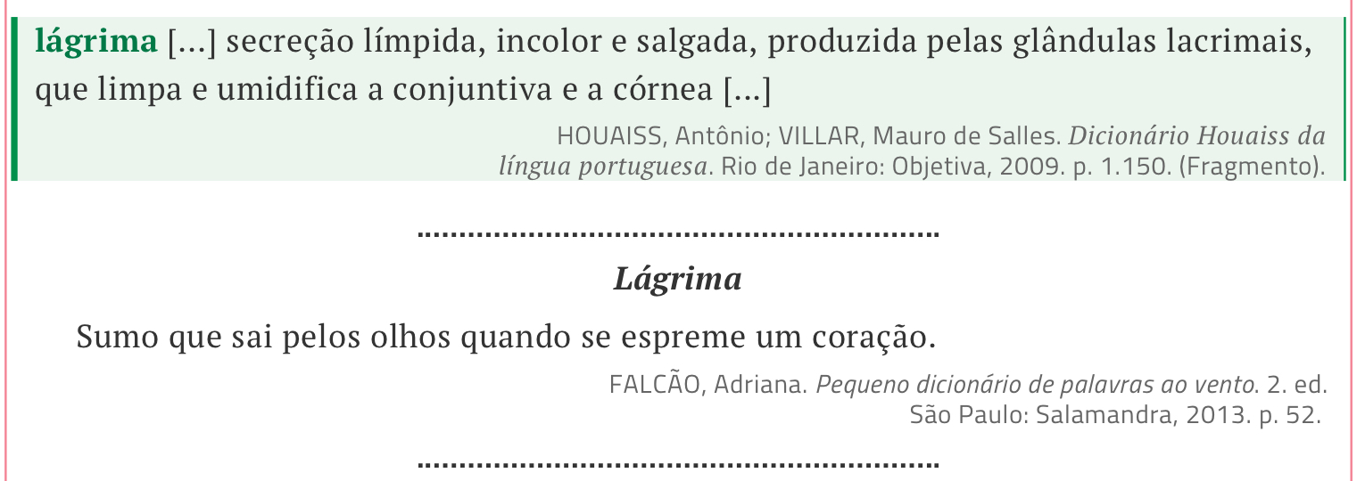

04-) Observe o significado da palavra lágrima nas duas definições e o título da obra em que cada uma delas aparece. Qual é a função da linguagem na primeira definição? Por quê?

a-) E na segunda? Justifique.

b-) Agora, compare as duas definições do termo e explique as diferenças entre elas com base nas funções da linguagem.

05-) Leia atentamente os seguintes verbetes de dicionário.

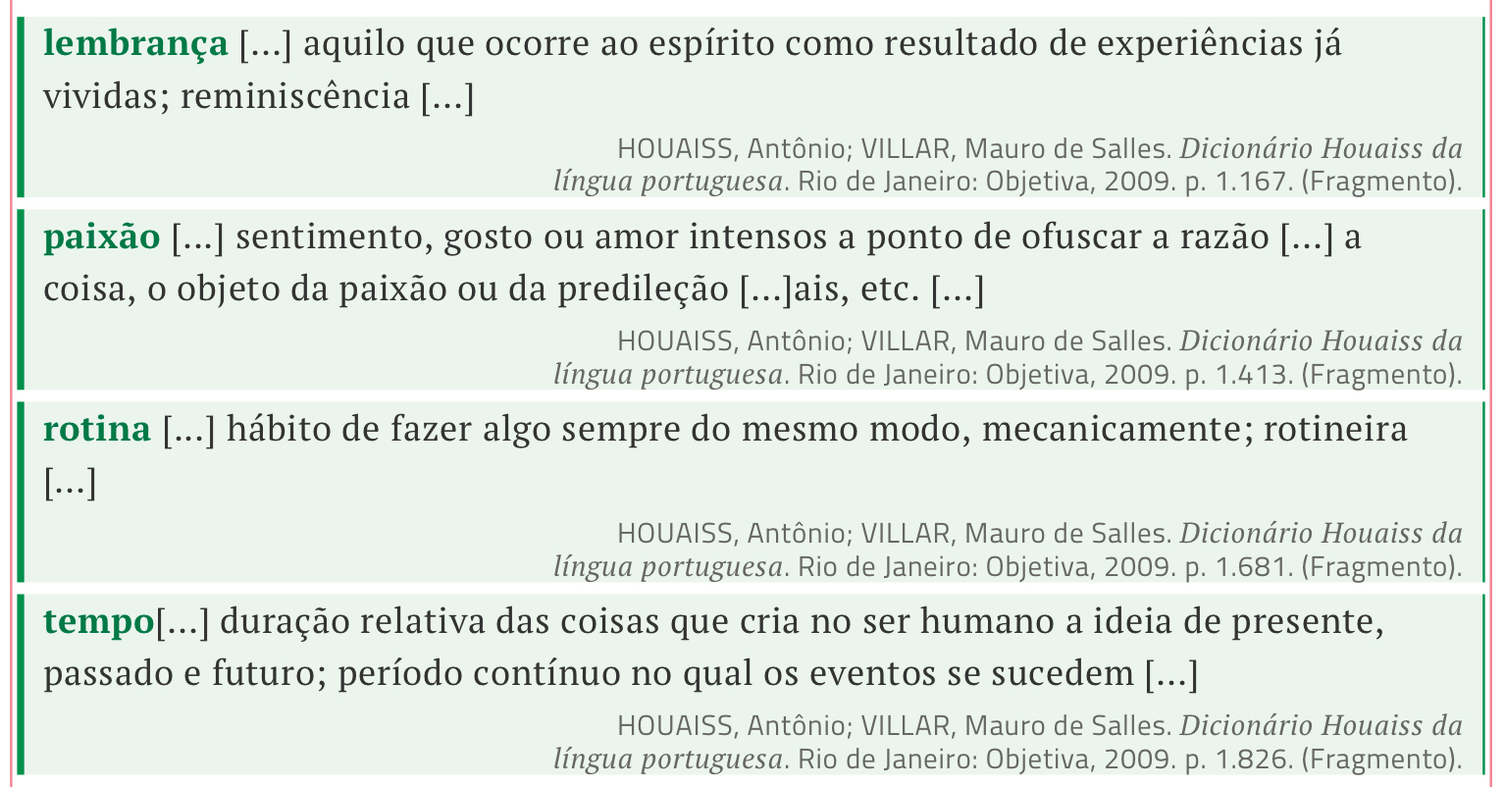

Tome como exemplo o trabalho realizado por Adriana Falcão na definição de lágrima e reescreva os verbetes dos termos apresentados, de forma que neles predomine a função poética da linguagem.

06-) Leia este trecho de texto e responda aos itens.

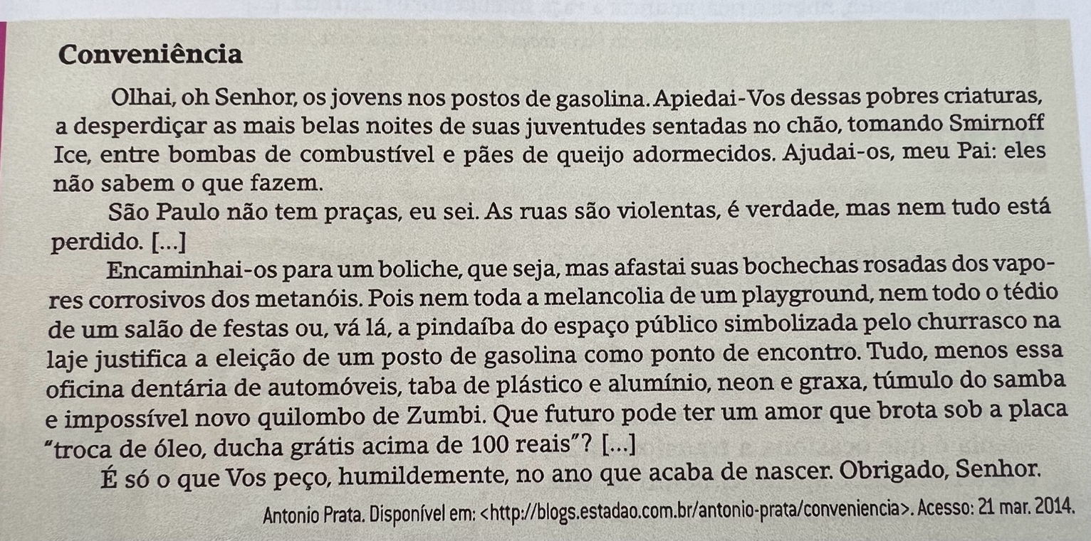

a-) Das cinco funções da linguagem – referencial, conativa/ apelativa, emotiva, metalinguística, poética -, dias se evidenciam nesse texto. Quais são elas? Justifique.

b-) Que características desse texto possibilitam considerá-lo com exemplo de “crônica”?

c-) Que passagens do texto possibilitam identificar nele características típicas de outro gênero textual? Qual é esse gênero?

d-) É possível afirmar que o objetivo do texto é exclusivamente criticar os jovens que se reúnem nas lojas de conveniência dos postos de combustível?

RESPOSTAS:

1-) É provável que, ao se deparar com um comando negativo feito em termos tão específicos (há uma descrição do que não se deve ser imaginado), o leitor faça justamente o contrário do que foi ordenado: procure imaginar a personagem descrita.

a-) O pressuposto é o de que leitores da obra na qual aparece a personagem descrita no texto principal serão capazes de reconhecê-la. Trata-se de Dom Quixote de la Mancha, protagonista do romance homônimo escrito pelo espanhol Miguel de Cervantes.

b-) Como Dom Quixote se tornou uma importante referência da cultura ocidental, mesmo as pessoas que não leram o livro de Cervantes podem reconhecer a referência ao homem barbudo, de armadura, lutando contra moinhos de vento.

2-) O uso do imperativo negativo (Não imagine o logo da Penguin Companhia das Letras aqui”) tem o objetivo de forçar o leitor a fazer exatamente o contrário: imaginar o logotipo da editora identificada e, assim, associá-la à publicação de grandes clássicos da literatura universal, como Dom Quixote, de Cervantes.

3-) Trata-se da função apelativa.

a-) A função apelativa é revelada pelo uso dos verbos no imperativo negativo (“Não imagine”) e de um pronome e outros dois verbos que se referem ao destinatário da mensagem (“Se você lê, você imagina”).

b-) A função apelativa é predominante em anúncios porque eles têm por finalidade persuadir um determinado interlocutor a agir de uma determinada maneira. Quando o objetivo de um texto é persuadir um destinatário, influenciando seu comportamento, sua função predominante é a conativa ou apelativa.

4-) A função da linguagem é a metalinguística. O objetivo de um dicionário tradicional é falar sobre a própria linguagem, com ênfase no código linguístico.

a-) Na segunda definição, há duas funções da linguagem: a metalinguística e a poética. A primeira é identificada pelo fato de se tratar de uma explicação para o termo em questão (lágrima); a segunda, pela forma como essa explicação é apresentada, isto é, por meio de uma metáfora que procura traduzir, de maneira lírica, o significado do vocábulo definido. O título do livro no qual se encontra esse verbete (Pequeno dicionário de palavras ao vento) sugere que as definições nele apresentadas provavelmente serão de natureza subjetiva, pois não se trata de um dicionário tradicional.

b-) No texto criado por Adriana Falcão para definir o termo lágrima, há o predomínio da função poética. Pode-se observar o trabalho cuidadoso da autora em relação à linguagem, com o objetivo de elaborar uma outra definição para essa palavra a partir, principalmente, de uma observação sensível do cotidiano (marcada pela experiência do próprio sujeito, isto é, a definição subjetiva). No verbete do dicionário, há uma definição genérica e objetiva, que tem por finalidade apresentar uma informação sobre o conteúdo semântico da palavra.

5-) Resposta pessoal.

06-) a-) Função referencial (O texto analisa um aspecto da vida social de determinados jovens) e função emotiva (o autor se mostra entristecido/ contrariado/ consternado com o fato de os jovens, por opção – ou por falta – reunirem-se nas lojas de conveniência dos postos de gasolina).

b-) O tema (um fato social cotidiano do mundo atual), a linguagem (simples, de fácil compreensão e predominantemente oral/ coloquial), os traços de subjetividade (posicionamento pessoal do autor), certo tom lírico e poético; posicionamento crítico-ir6onico do autor.

c-) “Olhai, oh Senhor”, “Apiedai-Vos dessas pobres criaturas”, “Ajudai-os, meu Pai” e o último parágrafo. Trata-se do gênero oração/ reza/ prece, que o autor imita/ parafraseia para expressar seu desalento/ decepção quanto ao hábito dos jovens referidos no texto.

d-) Não. O tom do texto é mais de lamento/ consternação que de crítica. Fica clara no trecho a contrariedade do cronista em relação a essa escolha dos jovens, uma vez que aponta outras opções de lazer; no entanto, ao fazer referência à violência das ruas e à ausência de espaços adequados à diversão dos jovens, o autor se mostra compreensivo/ condescendente com essa opção.

